|  |
| --- |
| Contrat d’assurance-vie |



# Enveloppe d’épargne

L’assurance-vie est un véritable couteau-suisse de la gestion de patrimoine. Initialement conçue comme une assurance, elle sert plus souvent à épargner, à percevoir des revenus complémentaires, à préparer votre retraite, et à transmettre.



# Comment ça fonctionne ?

En ouvrant un contrat d’assurance-vie, vous pouvez **verser de l’argent** en une seule fois (versement unique) ou quand vous le souhaitez (versement libre), ou encore de manière programmée, tous les mois par exemple, par prélèvement sur votre compte (versement programmé).

Une fois votre argent versé au contrat, vous avez le choix d’investir sur :

|  |  |  |
| --- | --- | --- |
| C:\Users\m.poncelet\AppData\Local\Microsoft\Windows\INetCache\Content.Word\Icon-euros.png  FONDS EN EUROS |  | C:\Users\m.poncelet\AppData\Local\Microsoft\Windows\INetCache\Content.Word\Icon-slide.png  UNITÉS DE COMPTE |
| Votre épargne n’est pas soumise aux mouvements des marchés financiers. |  | Vous avez un choix varié de supports (secteurs d’activité, géographie) offrant une espérance de gain supérieur au rendement du fonds en euros |
| MAIS le rendement moyen des fonds euros est limité |  | MAIS votre épargne n’est pas garantie, vous pouvez perdre votre argent |

Vous pouvez répartir votre argent comme vous le souhaitez entre les supports mais aussi faire des **arbitrages** (= transferts) d’un support à l’autre.

|  |
| --- |
| Sécurisez régulièrement vos gains sur les unités de compte en les arbitrant vers le fonds en euros |

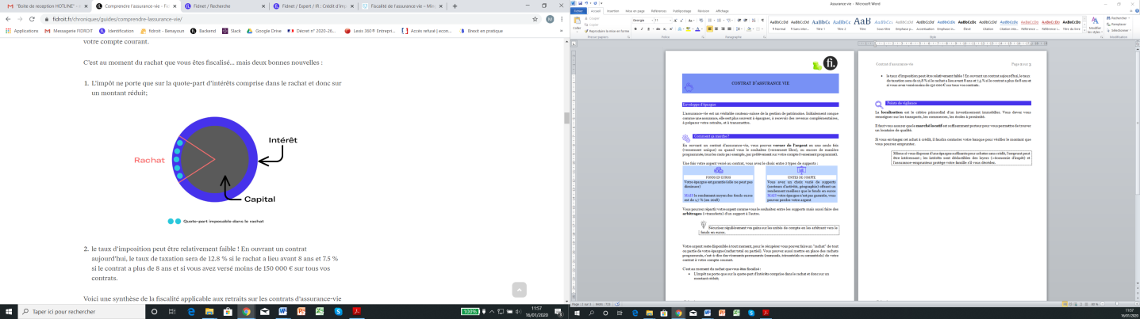Votre argent reste disponible à tout moment. Pour le récupérer, vous devez faire un "**rachat**" de tout ou partie de votre épargne (rachat total ou partiel). Vous pouvez aussi mettre en place des rachats programmés, c’est-à-dire des virements permanents (mensuels, trimestriels ou semestriels) de votre contrat d’assurance-vie vers votre compte courant.

C’est **au moment du rachat** que vous êtes **fiscalisé** :

* l’imposition ne porte que sur la quote-part d’intérêts comprise dans le rachat (= capital exonéré) ;
* le taux d’imposition peut être relativement faible ! En ouvrant un contrat aujourd’hui, le taux de taxation sera de **12,8 %** (éventuellement 7,5 % si le contrat a plus de 8 ans et que vous avez moins de 150 000 € sur tous vos contrats).
* les prélèvements sociaux (taux de 17,2 %) sont retenus chaque année ou lors du rachat selon le support choisi.

Lors de votre **décès**, les capitaux de votre assurance-vie sont transmis aux **bénéficiaires** que vous avez choisis et désignés dans la clause bénéficiaire de votre contrat. La **fiscalité "décès"** dépend de votre âge au jour de chaque versement (le conjoint/partenaire de pacs est exonéré dans tous les cas).

|  |  |  |
| --- | --- | --- |
| Capital versé sur votre assurance-vie  **AVANT VOS 70 ANS** |  | Capital versé sur votre assurance-vie  **APRES VOS 70 ANS** |
| Chaque bénéficiaire peut recevoir jusqu’à  152 500 €  sans payer de fiscalité |  | L’ensemble des bénéficiaires peut recevoir jusqu’à  30 500 €  sans payer de fiscalité |
| Base de calcul pour la fiscalité : primes versées + intérêts accumulés   * < 152 500 € = exonération * de 152 501 € à 852 500 € (soit sur 700 00 €) = taux d’imposition 20 % * > 852 500 € = taux d’imposition 31,25 % |  | Base de calcul pour la fiscalité : primes versées uniquement   * < 30 500 € = exonération * 30 500 € = droits de succession (taux d’imposition de 5 à 60 % selon le lien de parenté) |



# Points de vigilance

La rédaction de votre **clause bénéficiaire** : En cas de décès, l’épargne sur votre contrat d’assurance vie est transmise aux personnes de votre choix (appelées bénéficiaires), selon la répartition que vous aurez prévue. Votre clause doit être réalisée sur mesure pour correspondre à votre volonté.

|  |
| --- |
| Il faut vérifier régulièrement que votre clause bénéficiaire correspond toujours à votre volonté en fonction de l’évolution de votre famille. |



# Combien ça coûte ?

Les principaux frais d’un contrat d’assurance vie sont :

* Les frais d’entrée : prélevés à chaque fois que vous faites un versement sur votre contrat. Au maximum de 5 %, ils servent à rémunérer votre conseiller et la compagnie d’assurance.
* Les frais d’arbitrage : retenus dès que vous changez de support (du fonds en euros aux unités de compte, d’une unité de compte à une autre, etc.). Ils peuvent représenter ±1 % du montant arbitré.

|  |
| --- |
| Aucun frais n’est appliqué pour sortir votre épargne de votre contrat.  Seule la fiscalité (impôt et prélèvements sociaux) sur les gains est due lors d’un rachat. |



# Avantages et inconvénients

|  |  |
| --- | --- |
| **AVANTAGES** | **INCONVÉNIENTS** |
| Liberté de verser, d’investir, de disposer de votre épargne | Placement à moyen / long terme |
| Fiscalité avantageuse pour le conjoint survivant/partenaire de PACS (=exonérés) et le concubin (abattement 152 500 €) | Donation impossible de votre vivant |
| Transmission sur-mesure par la clause bénéficiaire |  |
| Contrat admis en garantie pour un prêt bancaire (=nantissement) |  |



# Mise en place

|  |  |  |  |  |  |  |  |
| --- | --- | --- | --- | --- | --- | --- | --- |
| **souscription du contrat** | Versement initial |  | **vie du contrat** | Versements complémentaires |  | **décès de l’assuré** | Versement des capitaux selon la répartition indiquée dans la clause bénéficiaire |
| Choix des supports | → | Arbitrages | → |
| Rédaction de la clause bénéficiaire |  | Rachats (programmés, partiels ou total) |  |



# Exemple

James est divorcé, il vient de vendre sa maison de vacances et dispose de 225 000 €. Il a 64 ans, est retraité et à 2 enfants.

Il souhaite investir cette somme sans la bloquer car il pourrait avoir besoin d’une partie pour boucler son budget en complément de sa pension de retraite.

Il ouvre un contrat d’assurance vie et verse la totalité de la somme, soit 225 000 €. Son conseiller a déterminé son profil investisseur et son épargne est investie à 60 % sur le fonds en euros (capital garanti) et pour 40 % sur des unités de compte. Le rendement annuel est de 3 %. James a mis en place des rachats programmés de 645 € par mois.

Il décède 22 ans plus tard, son contrat d’assurance-vie est alors valorisé à 185 000 €. La clause bénéficiaire désigne ses 2 enfants à parts égales. Ils reçoivent chacun ±92 500 € (sans fiscalité).